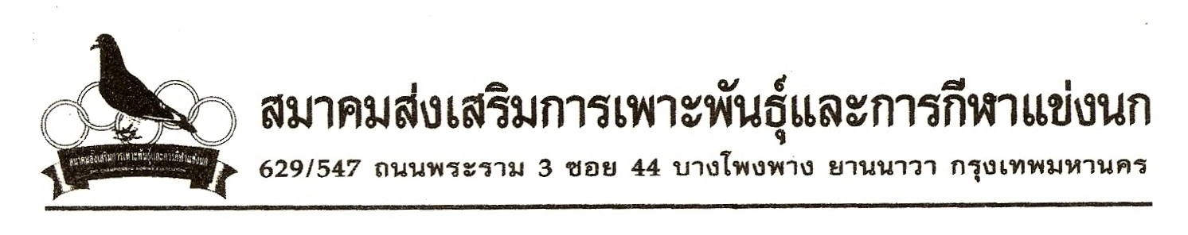
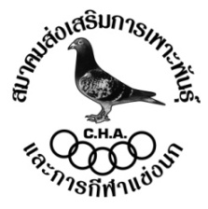

เรื่อง ประกาศการเรียงอันดับประลองการแข่งขันนกพิราบเร็ว สายเหนือประจำปี 2556
ระยะที่ 16 จุด แม่ฟ้าหลวง – กรุงเทพฯ วันอาทิตย์ที่ 26 มกราคม 2557
มีผู้ส่งนกเข้าร่วมการแข่งขันฯ จำนวน 1,235 ตัว จำนวน 180 อันดับ จำนวน 130 กรง เวลาปล่อย 7.30 น.
ผู้ชนะเลิศถ้วยพระราชทานจำลอง พระบาทสมเด็จพระเจ้าอยู่หัว ภูมิพลอดุลยเดชฯ
(สมาคมมิตรภาพและกีฬาแข่งนกในพระอุปถัมภ์ สมเด็จพระเจ้าภคินีเธอเจ้าฟ้าเพชรรัตนราชสุดา สิริโสภาพัณณวดี)
ได้แก่ สมศักดิ์ - ประวิทย์
นกพิราบหมายเลขห่วงขา C13-99367 สี BLUE เพศ เมีย โซน A
รองชนะเลิศอันดับ 1 ได้แก่ ศิริศักดิ์ แซ่เตี๋ย
นกพิราบหมายเลขห่วงขา H13-97275 สี BLUE เพศ ผู้ โซน B
รองชนะเลิศอันดับ 2 ได้แก่ สมศักดิ์-ทศพล
นกพิราบหมายเลขห่วงขา C13-99713 สี BLUE เพศ ผู้ โซน A
------------------------------------------------------------
วันเสาร์ที่ 1 กุมภาพันธ์ 57 หยุดพักการแข่งขัน
วันเสาร์ที่ 8 กุมภาพันธ์ 2557 รับนกเพื่อเข้าร่วมการแข่งขันสายเหนือ ประจำปี 2556 (2013)
ชิงถ้วยพระราชทานจำลอง พระบาทสมเด็จพระเจ้าอยู่หัว ภูมิพลอดุลยเดช (เอเชีย แปซิฟิก)
และ
ชิงถ้วยพระราชทานจำลอง พระเจ้าวรวงศ์เธอ พระองค์เจ้าโสมสวลีฯ พระวรราชาธินัดดามาตุ
(สมาคมสหพันธ์นกพิราบแข่งในประเทศไทย)
ระยะที่ 17 จุด แม่สาย – กรุงเทพฯ เปิดรับนกเวลา 10.00 – 13.00 น.
ค่าสมัครการแข่งขัน ตัวละ 100 เงินบำรุงพันธุ์
ชนะที่ 1 /1,500 ชนะที่ 2 / 1,200 ชนะที่ 3 / 900 ชนะที่ 4 – ลำดับสุดท้าย /200
------------------------------------------------------------
- ผลการแข่งขัน ข่าวสารของทางสมาคมฯ ดูได้ที่เว๊บไซต์ www.francisloft.com
- กรุณาชำระค่าห่วงก่อนขึ้นนก ให้เรียบร้อย
- ทำชิปริ้งค์นกอีสาน “เสาร์ที่ 1 กุมภาพันธ์ 57”
กฎ – กติกาสมาคมฯ ควรทราบ
- คัดค้านในสัปดาห์ต่อไป ในวันเสาร์ไม่เกินเที่ยง
- กฎ – กติกาสมาคม และกฎ – กติกาการแข่งขันสายต่างๆ ดูได้ที่เว๊บไซด์ www.francisloft.com


บริษัท ธาราวดี รีสอร์ท แอนด์ สปา จำกัด (Tarawadee Resort and Spa)
เลขที่ 1 ถ.พัฒนาการ 44-46 ถนนพัฒนาการ แขวงสวนหลวง เขตประเวศ กรุงเทพฯ 10250
โทร. 0-2321-6666 แฟกซ์ 0-2720-4838


http://www.rohnfried.ro/เซียนนกทั่วโลก รวมทั้งไทย ต่างให้ความเชื่อมั่น และไว้วางใจ ยาคุณภาพ และวิตามินจากเลิพฟรีด จากเยอรมันมีจัดจำหน่ายแล้ว ในขณะนี้

